«Малыши в гостях у Снеговика»

В декабре у детей групп раннего возраста № 1 и №3 прошло физкультурное развлечение «В гостях у Снеговика».
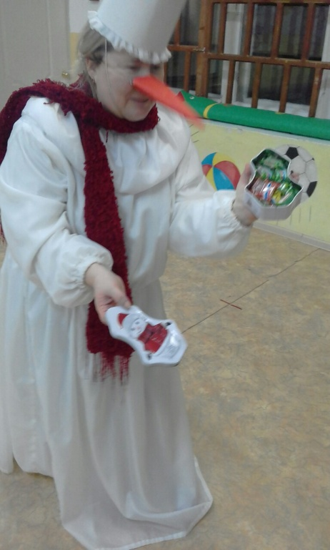
Дети поехали на новогоднем поезде со снеговиком на снежную поляну, играли в снежки, в игру «Снеговик», игру «Мишка», «Заморожу».
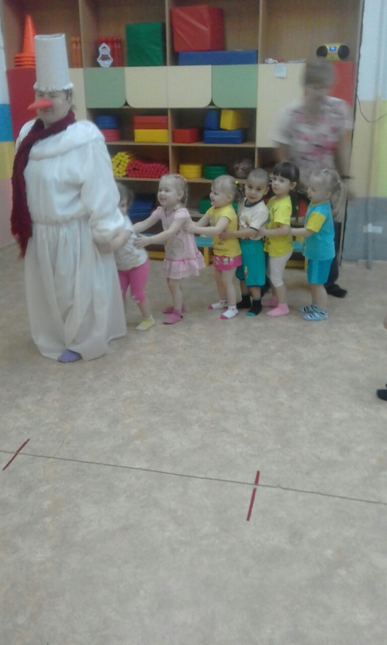
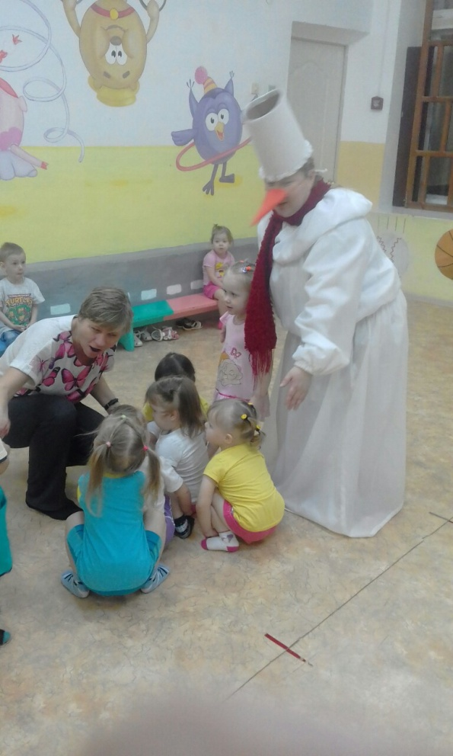
Затем попали в небольшую снежную метель, от которой спрятались вместе со снежинками.
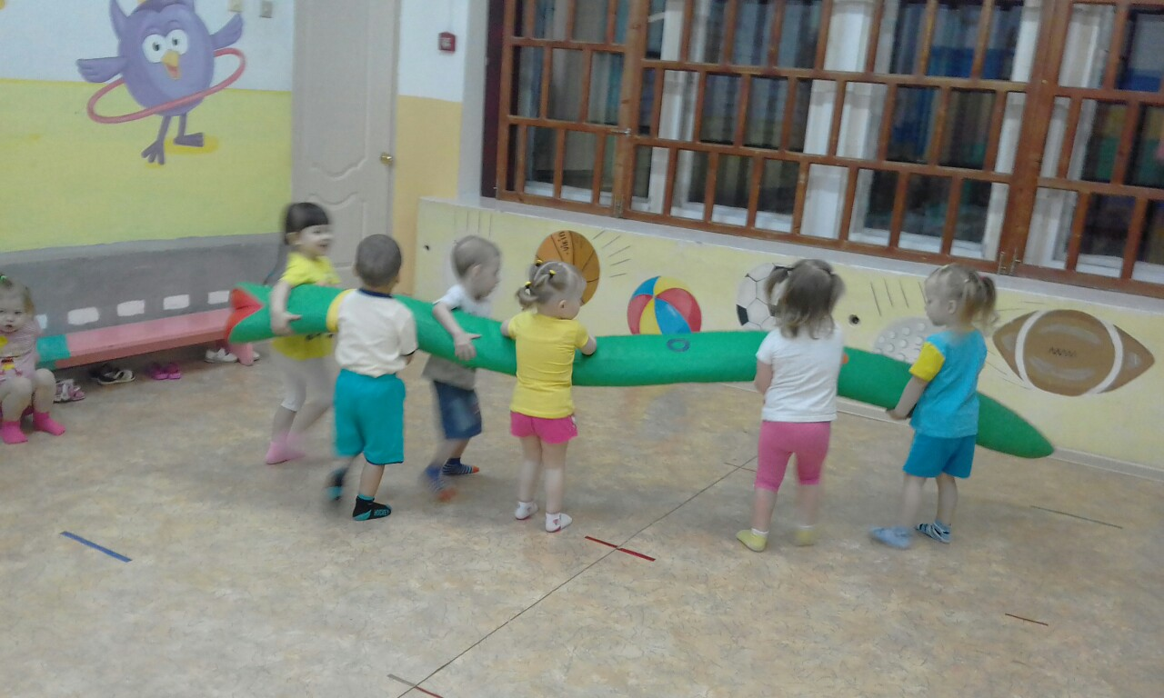
Закончилось развлечение весёлой пляской и угощением от снеговика.

